**Новое развитие**

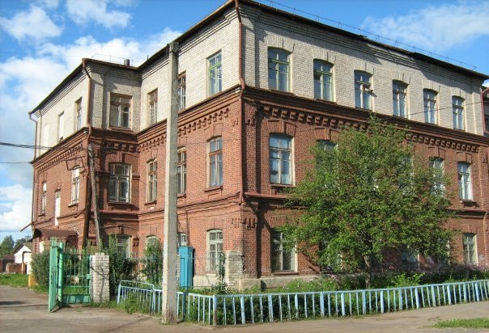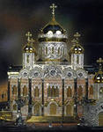[](http://fotki.yandex.ru/users/nataly-pamsik-travel/view/444213/)Первое объединение ювелиров было создано в марте 1918 года под названием "Трудовой профессиональный союз кустарей металлистов золото-серебряных и бронзовых изделий". В апреле 1919 года было создано уже производственное объединение "Красносельская трудовая производственная артель металлических изделий" и утвержден устав. Более интенсивное развитие промысла началось в 50-е годы. В это время в ювелирную промышленность пришли многие молодые специалисты, выпускники Красносельского техникума художественной обработки металлов и Красносельской профтехшколы. С 1 октября 1960 года предприятие стало именоваться Красносельской ювелирной фабрикой. В 1992 было создано акционерное общество "Красносельский ювелирпром". Сегодня ОАО "Красносельский Ювелирпром" создает высокохудожественные изделия из золота.

**Конный промысел в Красном**

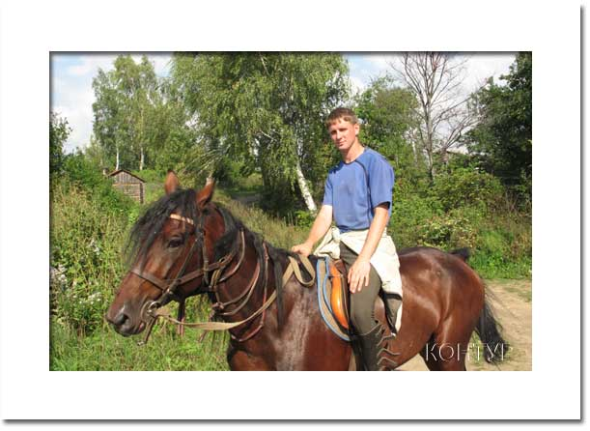Как видно из переписи 1717 г., основное занятие жителей села Красного было разведение лошадей для царского двора и рыбный промысел на Волге. Село Сидоровское было одним из центров царского коневодства. Здесь разводили лошадей для царского двора. В селе Сидоровском была Конюшенная канцелярия, подчинявшаяся Конюшенному приказу, находившемуся в Москве.

Сегодня ООО "КОНТУР" является одной из ведущих фирм Костромской области по развитию активного внутреннего туризма. Основные направления деятельности - конный туризм, водные маршруты, экологический туризм, прием и экскурсионное обслуживание в г. Костроме.

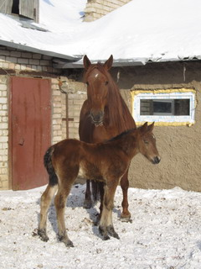В собственности компании находятся: небольшая конюшня на 16 голов, где представлены орловские рысистые, арабские скакуны, русские тяжеловозы и тракененская породы; постоялый двор, разместившийся в доме конца 19 века; а также все необходимое туристическое снаряжение для организации туров.

В работе с клиентами ООО "КОНТУР" применяет нестандартный подход в организации отдыха, авторские разработки развлекательных программ и новые технологии.

**156004, город Кострома, улица Просвещения, 22**

**Тел. 31 – 27 – 88**

**Директор: Ребинник Ю. В.**

**Авторы: Лазарева Алёна, Рябова Юлия**

**Путешествия учат больше, чем, что в других местах, дает больше бы то ни было. Иногда один день, проведенный, чем десять лет жизни дома.**

***А.Франс***

***Приглашение к путешествию***

**Красносельский район**

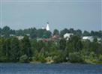**Особо охраняемые природные территории (ООПТ)** — участки земли, водной поверхности и воздушного пространства над ними, где располагаются природные комплексы и объекты, которые имеют особое природоохранное, научное, культурное, эстетическое, рекреационное и оздоровительное значение, которые изъяты решениями органов государственной власти полностью или частично из хозяйственного использования и для которых установлен режим особой охраны.

Особо охраняемые природные территории относятся к объектам общенационального достояния. Министерство природных ресурсов и экологии Российской Федерации осуществляет государственное управление в области организации и функционирования особо охраняемых природных территорий федерального значения.

**Памятники природы -** уникальные, невосполнимые, ценные в экологическом, научном, культурном и эстетическом отношениях природные комплексы, а также объекты естественного и искусственного происхождения.

Туризм является одной из ведущих и наиболее динамичных отраслей мировой экономики. За быстрые темпы роста он признан экономическим феноменом столетия. Туризм оказывает огромное влияние на такие ключевые отрасли экономики, как транспорт и связь, строительство, сельское хозяйство, производство товаров народного потребления и другие, т.е. выступает своеобразным катализатором социально-экономического развития.

Туризм - один из немногих динамично развивающихся видов отечественного бизнеса.

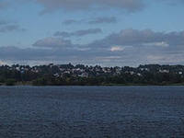

**Красное – на – Волге**

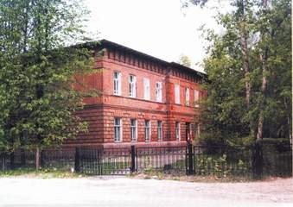**Человек должен жить в согласии с природой, человек не рождается с этим чувством, его надо в себе воспитывать.**

**(В. Бианки)**

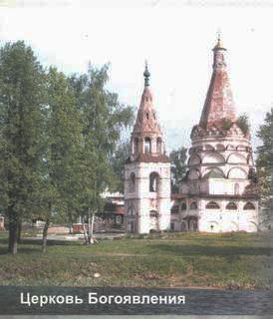На холмистом левом берегу Волги между Плёсом и Костромой привольно раскинулось Красное-на-Волге. Название посёлка (бывшего села) по преданию происходит от красивого (красного) места на берегу реки, где ещё в древности приставали струги, плывущие по Волге. Точную дату возникновения села Красное-на-Волге не представляется возможным. История же развития красносельского края насчитывает несколько тысячелетий, о чём свидетельствуют обнаруженные в окрестностях села на расстоянии 0.5 км стоянки древних поселений V-IV тысячелетий до нашей эры.

В центре села возвышается стройная белокаменная церковь Богоявления, сооружённая в 1592 году на средства бояр Годуновых. Вполне вероятно, что во второй половине XVI века село Красное было вотчиной Бориса Годунова, а с его воцарением перешло в дворцовые земли. Дворцовым селом оставалось до 1762 года. В 1762 году указом Сената Екатерина II приказала: «Бывшей при дворе нашей фрейлине Прасковье Бутаковой … да брату её родному, лейб-гвардии Конного полка отставному ротмистру Петру Бутакову, жалуем мы в Костромском уезде село Красное с 325 душами. Затем село перешло к Ивану Андреевичу Вяземскому, деду русского поэта и критика П. А. Вяземского, друга великого русского поэта А. С**.** Пушкина.

**Памятники истории**

На территории посёлка находятся 36 памятников истории, архитектуры и культуры. Среди памятников архитектуры наиболее значимы: Храм Богоявления (1592 год), земская больница(1911 год), ансамбль Всехсвятской церкви (1895 год), ансамбль зданий художественно-ремесленной мастерской(1904 год), построенный по проекту архитектора Бенуа. Из исторических общественных мест сохранилась земская больница, построенная в 1911 году. Ядром посёлка была и есть Красная площадь, на которой сосредоточены общественные, торговые и административные здания, а от неё лучами расходятся 5 жилых улиц.

**Ювелирное производство.**

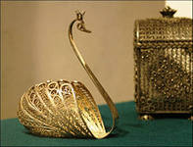Возникновение ювелирного дела в Костромской области относится к XVII веку. В это время в селе Красное-на-Волге началось развитие «кустарного» производства. Работы здешних мастеров уже к концу XVII века по своему уровню исполнения и качеству не многим уступали изделиям столичных ювелиров. Большое значение для развития ювелирного производства в Красном имела ежегодная ярмарка, устраивающаяся в г. Макарьеве и в Нижнем Новгороде в XVII и XIX веках. Во второй половине XIX века в с. Красное и его окрестностях производством серебряных изделий занимались уже более 2000 «кустарей».